Министерство Российской Федерации по делам гражданской обороны, чрезвычайным ситуациям и ликвидации последствий стихийных бедствий

УТВЕРЖДАЮ
Заместитель Министра
Российской Федерации по делам гражданской обороны, чрезвычайным ситуациям и ликвидации последствий стихийных бедствий

генерал-полковник В.Н. Яцуценко

06.05.2021 № 2-4-87-6-9

МЕТОДИЧЕСКИЕ РЕКОМЕНДАЦИИ

по порядку использования и применения мобильного приложения
«Термические точки»

Москва 2021

2

Методические рекомендации по порядку использования и применения мобильного приложения «Термические точки» подготовлены Главным управлением «Национальный центр управления в кризисных ситуациях» МЧС России.
Методические рекомендации разработаны в целях повышения эффективности реагирования на информацию о термических точках и предназначены для органов повседневного управления единой государственной системы предупреждения и ликвидации чрезвычайных ситуаций, органов местного самоуправления, федеральных органов исполнительной власти, территориальных органов МЧС России и иных организаций, заинтересованных в получении данных о термических точках.
Методические рекомендации вступают в силу с момента подписания и отменяют аналогичные временные методические рекомендации, утвержденные 13 марта 2020 года.
Устройством отображения мобильного приложения «Термические точки» может выступать мобильный телефон либо планшет. Для отображения данных на персональном компьютере разработан портал firenotification.mchs.ru, доступный как в глобальной сети Internet, так и в ведомственной сети Intranet. Безопасность обеспечивается путём организации авторизации и возможности входа в приложении исключительно при наличии учётной записи.
Приложение «Термические точки» реализовано в рамках выполнения работ по разработке информационной системы «Атлас опасностей и рисков».

Оглавление
Нормативно-правовые основы 4
Список сокращений и терминов 6
- ОБЩИЕ ПОЛОЖЕНИЯ 7
- ПОРЯДОК ПОЛУЧЕНИЯ ИНФОРМАЦИИ О ТЕРМИЧЕСКИХ ТОЧКАХ 15
- ПОРЯДОК ОБРАБОТКИ ИНФОРМАЦИИ И РАБОТЫ С ТЕРМИЧЕСКИМИ ТОЧКАМИ 20
Приложение 1 30
Приложение 2 31
Приложение 3 32
Приложение 4 33

Нормативно-правовые основы

Методические рекомендации разработаны в дополнение к методическим рекомендациям по организации работы органов управления РСЧС в пожароопасный период (утверждены 20 июня 2015 года).
Основные аспекты функционирования системы космического мониторинга МЧС России регламентированы Концепцией развития системы космического мониторинга чрезвычайных ситуаций МЧС России до 2025 года (утверждены Министром Российской Федерации по делам гражданской обороны, чрезвычайным ситуациям и ликвидации последствий стихийных бедствий 27 декабря 2019 года) и распоряжением Первого заместителя Министра Российской Федерации по делам гражданской обороны, чрезвычайным ситуациям и ликвидации последствий стихийных бедствий от 16.09.2011 № 285 «О порядке получения, обработки, предоставления и использования данных дистанционного зондирования Земли из космоса в системе МЧС России».
Вопросы привлечения сил и средств для предупреждения и ликвидации ЧС, вызванных природными пожарами, регламентированы следующими нормативными правовыми актами:
Федеральный закон от 21 декабря 1994 года № 68-ФЗ «О защите населения и территорий от чрезвычайных ситуаций природного и техногенного характера»;
Федеральный закон от 21 декабря 1994 года № 69-ФЗ «О пожарной безопасности»;
Федеральный закон от 23 октября 2003 года № 131-ФЗ «Об общих принципах организации местного самоуправления в РФ»;
постановление Правительства Российской Федерации от 17 мая 2011 года № 376 «О чрезвычайных ситуациях в лесах, возникших вследствие лесных пожаров»;

постановление Правительства Российской Федерации от 30 декабря 2003 года № 794 «О единой государственной системе предупреждения и ликвидации чрезвычайных ситуаций».

Список сокращений и терминов
Тепловая аномалия (термическая точка) – область поверхности Земли с зарегистрированным в момент пролета космического аппарата значительным превышением температуры относительно соседних участков.
Приложение – мобильное приложение «Термические точки». РФ – Российская Федерация.
СКМ МЧС России – система космического мониторинга чрезвычайных ситуаций МЧС России.
ГУ НЦУКС – Главное управление «Национальный центр управления в кризисных ситуациях» МЧС России.
ЦУКС – центр управления в кризисных ситуациях. ЧС – чрезвычайные ситуации.
РСЧС – единая государственная система предупреждения и ликвидации ЧС.
ГО – гражданская оборона. ГУ – главное управление.
ЕДДС – единые дежурно-диспетчерские службы. ГПС – Государственная противопожарная служба. ГПН – государственный пожарный надзор.
Web-сайт – одна или несколько логически связанных между собой веб-страниц, расположенных в сети Интернет.
ID – (англ. identifier – опознаватель) – уникальный признак объекта, позволяющий отличать его от других объектов, то есть идентифицировать.
ОМСУ – органы местного самоуправления.
ФОИВ – федеральный орган исполнительной власти.
ТПСГ – территориальный пожарно-спасательный гарнизон. МПСГ – местный пожарно-спасательный гарнизон.
УКМ – управление космического мониторинга.

ОБЩИЕ ПОЛОЖЕНИЯ
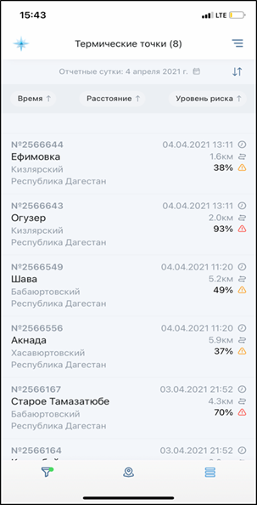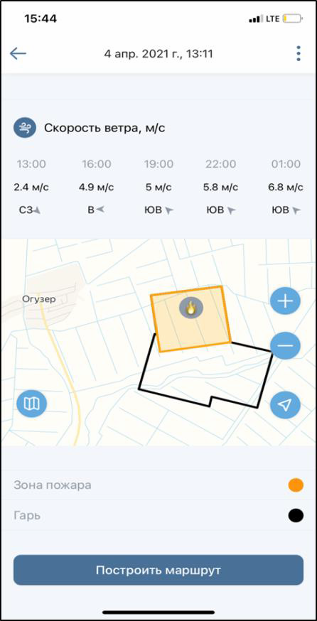Мобильное приложение «Термические точки» является платформой для визуального отображения данных, полученных с применением СКМ МЧС России.

Рисунок 1 – Интерфейс мобильного приложения
Интерфейс системы может видоизменяться в зависимости от выходящих обновлений. Все визуализации представлены на момент разработки данных методических рекомендации с учётом последних обновлений.
Работа с термическими точками осуществляется для раннего обнаружения очагов природных пожаров с целью оперативного реагирования и минимизации возможных рисков, защиты населенных пунктов, людей и материальных ценностей от влияния опасных факторов природных пожаров.
Данные о термических точках в оперативном режиме обрабатываются специалистами по космическому мониторингу подразделений МЧС России

и доводятся до заинтересованных должностных лиц соответствующего субъекта РФ.
В связи с быстрорастущими темпами развития цифровых технологий, принципов работы с большими данными, в том числе с применением систем искусственного интеллекта, а также, учитывая доступность и удобство использования мобильных устройств, разработано приложение, позволяющее упростить принципы работы с термическими точками на всех уровнях государственного и муниципального управления.
Основным назначением приложения является:
- оперативное отображение данных о термических точках;
- доведение информации о термических точках до заинтересованных

лиц;

- категорирование термических точек;
- анализ возможных рисков возникновения природных пожаров. Цели, которые предполагается достигнуть, используя приложение:
- сокращение времени доведения информации о термических точках;
- быстрое обнаружение термических точек;
- снижение рисков, обусловленных природными пожарами;
- предупреждение природных пожаров, угрожающих населенным

пунктам.
Основными потребителями данных, используемых в приложении являются:
- Руководитель высшего исполнительного органа государственной власти субъекта РФ (высшее должностное лицо субъекта РФ).
- Глава муниципального образования.
- Органы управления, специально уполномоченные на решение задач в области ГО и ЧС при ОМСУ.
- Начальники ТПСГ и МПСГ, представители территориальных отделов надзорной деятельности.
- Органы повседневного управления РСЧС:

  - ГУ НЦУКС;
  - ЦУКС территориальных органов МЧС России;
  - ЕДДС муниципальных образований.
Приложение доступно в магазинах приложений PlayMarket и AppStore для операционных систем Android и iOS соответственно.
После входа в приложение каждый пользователь проходит процедуру авторизации, либо регистрации.
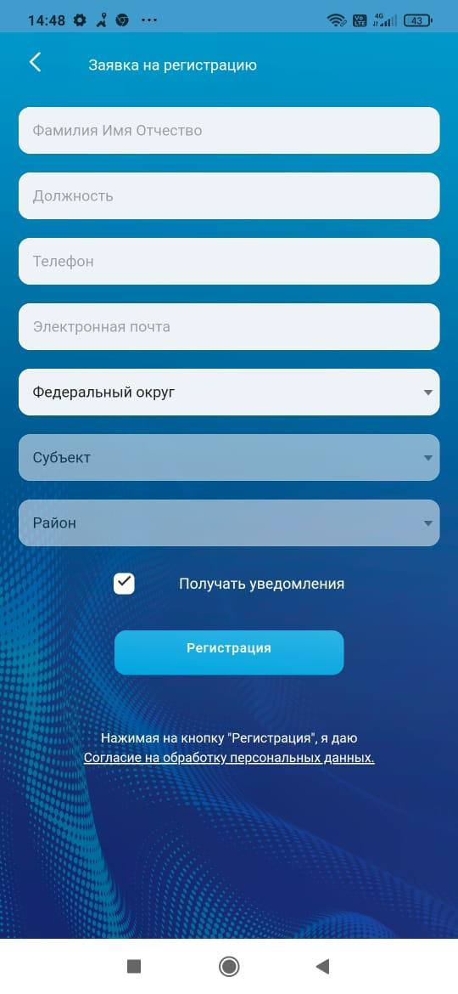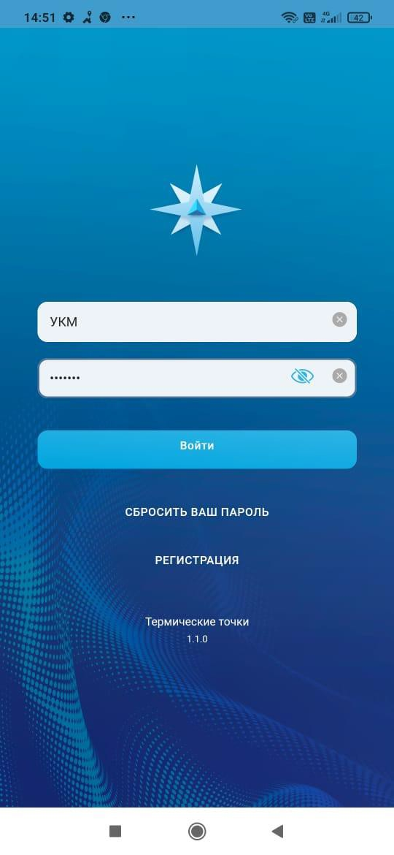
Рисунок 2 – Вход в приложение
Каждый пользователь, участвующий в работе по доведению и подтверждению термических точек в обязательном порядке должен быть зарегистрирован в приложении в соответствии с ролями, указанными ниже.
Пользователю может быть назначена роль в соответствии с занимаемой должностью.
В зависимости от установленной роли пользователю раскрывается строго определённый функционал приложения (таблица 1).

Таблица 1 – Перечень ролей с зонами ответственности и доступными функциями

Наименование роли | Категория должностных лиц | Зона ответственности | Доступные функции
ФЕДЕРАЛЬНЫЙ УРОВЕНЬ
Контроль РФ | Руководящий состав МЧС России, должностные лица центрального аппарата МЧС России, ФОИВ | Территория РФ | Чтение
НЦУКС  (Администратор) | Разработчики программного обеспечения,  специалисты ГУ НЦУКС | Территория РФ | Чтение, редактирование, администрирование
НЦУКС  (Пользователь) | Специалисты ОДС МЧС России | Территория РФ | Чтение, редактирование
РЕГИОНАЛЬНЫЙ УРОВЕНЬ
Контроль субъекта РФ | Руководитель высшего исполнительного органа государственной власти субъекта РФ (высшее должностное лицо субъекта РФ), начальники ГУ МЧС России  по субъекту РФ (начальники ТПСГ), руководство ГУ МЧС России по субъекту РФ, территориальные органы ФОИВ, органы исполнительной власти субъектов РФ | Территория субъекта РФ | Чтение
ЦУКС  (Администратор) | Администратор мобильного приложения ЦУКС ГУ МЧС России по субъекту РФ | Территория субъекта РФ | Чтение, редактирование, администрирование (в рамках зоны ответственности)
ЦУКС  (Пользователь) | Специалисты ГУ МЧС России по субъекту РФ | Территория субъекта РФ | Чтение, редактирование
МУНИЦИПАЛЬНЫЙ УРОВЕНЬ
ЕДДС | Начальник и диспетчеры ЕДДС муниципального образования | Территория муниципального образования | Чтение, редактирование
Контроль муниципального образования | Начальники МПСГ, представители территориальных отделов надзорной деятельности, глава муниципального образования, должностные лица органов управления, специально уполномоченных на решение задач  в области защиты населения  и территорий от ЧС и ГО при ОМСУ | Территория муниципального образования | Чтение, редактирование
Ответственный | Ответственный за проверку информации о термической точке | Территория муниципального образования | Чтение, редактирование
Помимо этого, пользователю мобильного приложения открываются дополнительные функции в соответствии с выбранной ролью (таблица 2).

Для органов повседневного управления (ГУ НЦУКС и ЦУКС) производится распределение ролей на «Пользователь» и «Администратор».

Таблица 2 – Функции пользователей в зависимости от роли

Роль | Права над учётными записями (своей / своей территории / всех) |  |  |  | Права над термическими точками (взятых в работу / своей территории / всех) |  | Другие действия |  | Территория видимости
Роль | Просмотр | Редактирование | Активирование/ блокирование | Удаление | Просмотр | Редактирование | Брать в работу | Назначать ответственных | Территория видимости
Контроль РФ | +/-/- | +/-/- | -/-/- | -/-/- | +/+/+ | -/-/- | - | - | РФ
НЦУКС  (Администратор) | +/+/+ | +/+/+ | +/+/+ | +/+/+ | +/+/+ | +/+/+ | + | + | РФ
НЦУКС  (Пользователь) | +/+/+ | +/-/- | -/-/- | -/-/- | +/+/+ | +/+/+ | - | - | РФ
Контроль субъекта РФ | +/-/- | +/-/- | -/-/- | -/-/- | +/+/- | -/-/- | - | - | Субъект РФ
ЦУКС  (Администратор) | +/+/- | +/+/- | +/+/- | -/-/- | +/+/- | +/+/- | + | + | Субъект РФ
ЦУКС  (Пользователь) | +/+/- | +/-/- | -/-/- | -/-/- | +/+/- | +/+/- | + | + | Субъект РФ
ЕДДС | +/+/- | +/-/- | -/-/- | -/-/- | +/+/- | +/+/- | + | + | муниципальное образование
Контроль муниципального образования | +/-/- | +/-/- | -/-/- | -/-/- | +/+/- | +/-/- | + | - | муниципальное образование
Ответственный | +/-/- | +/-/- | -/-/- | -/-/- | +/+/- | +/-/- | + | - | муниципальное образование

Указание желаемой роли является обязательным полем при регистрации (рисунок 3).
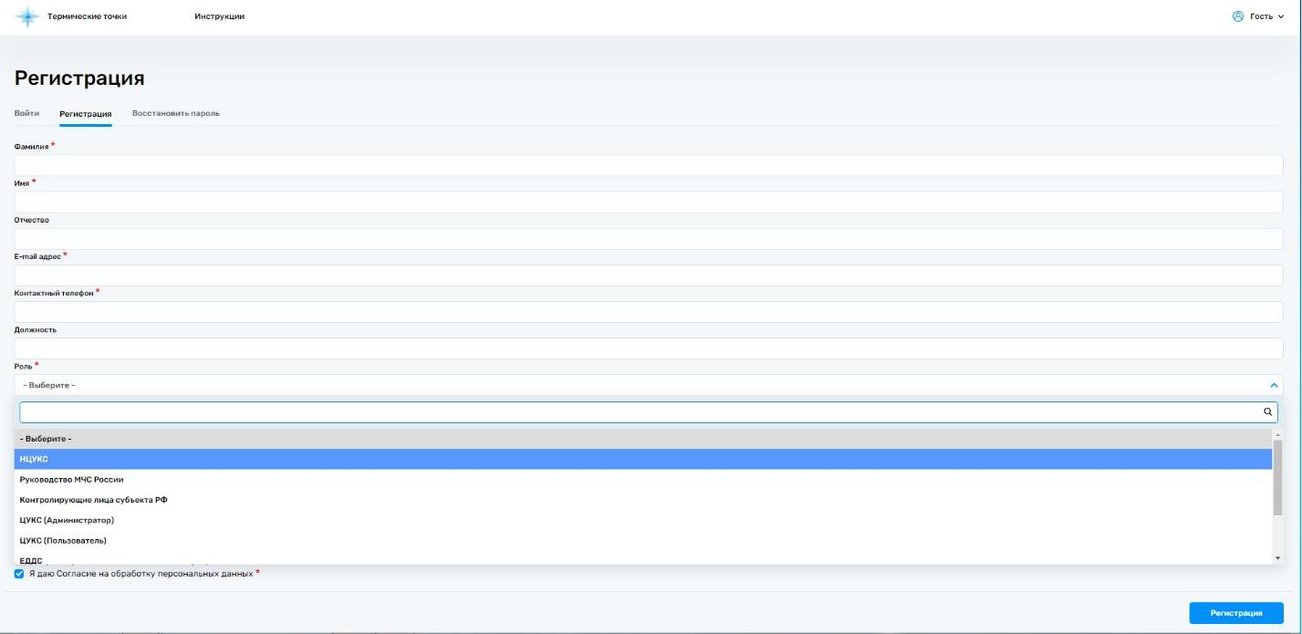
Рисунок 3 – Выбор желаемой роли
Принцип разграничения прав по вопросу подтверждения подлинности выбранной желаемой роли указан в таблице 3.
Таблица 3 – Разграничение прав по вопросу подтверждения подлинности
выбранной желаемой роли

Наименование роли | Какой орган подтверждает подлинность выбранной роли для пользователя, оставившего заявку
Контроль РФ | ГУ НЦУКС
НЦУКС  (пользователь) | ГУ НЦУКС
ЦУКС  (администратор) | ГУ НЦУКС
Контроль субъекта РФ | ЦУКС ГУ МЧС России по субъекту РФ
ЦУКС  (пользователь) | ЦУКС ГУ МЧС России по субъекту РФ
ЕДДС | ЦУКС ГУ МЧС России по субъекту РФ
Контроль муниципального образования | ЕДДС муниципального образования
Ответственный | ЕДДС муниципального образования
Политику администрирования учётных записей в рамках субъекта РФ задаёт должностное лицо, закрепленное приказом ГУ МЧС России по субъекту РФ, как ответственный за администрирование учетных записей мобильного приложения.

14

По решению руководства МЧС России, руководства ГУ МЧС России по субъектам РФ учётные записи могут быть созданы для представителей ФОИВ, территориальных органов ФОИВ, органов исполнительной власти субъектов РФ и иных организаций, если это не противоречит действующим соглашениям об осуществлении информационного обмена и взаимодействия при решении задач предупреждения и ликвидации чрезвычайных ситуаций, а также регламентам информационного взаимодействия.
Для работы в пределах федеральных округов могут быть созданы дополнительные учётные записи с соответствующими зонами ответственности. Такие записи создаются по заявке в отдел пространственных данных управления космического мониторинга ГУ НЦУКС.
После того, как должностное лицо будет зарегистрировано ему будет присвоен логин и пароль, по которому можно войти в приложение.
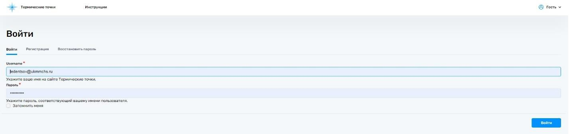
Рисунок 4 – Вход в портал

ПОРЯДОК ПОЛУЧЕНИЯ ИНФОРМАЦИИ О ТЕРМИЧЕСКИХ ТОЧКАХ
Приложение функционирует в двух режимах:
    - Режим пользователя (мобильное приложение, устройство отображения - мобильный телефон, планшет);
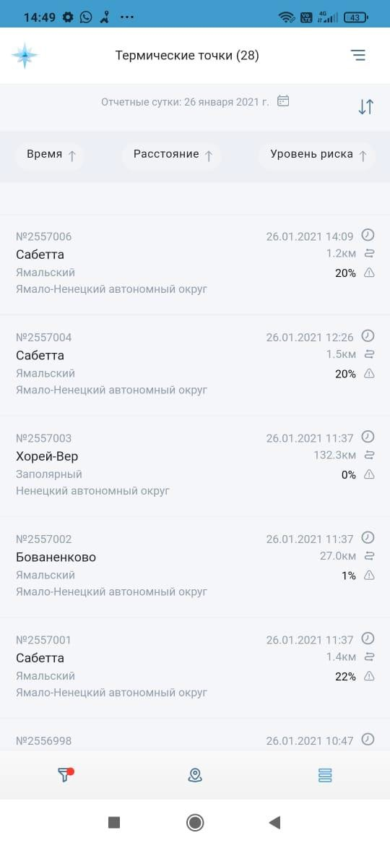
Рисунок 5 – Отображение термических точек в Мобильном приложении
В приложении перечень термических точек представляет собой список со следующими данными:
    - ID термической точки;
    - отчётные сутки;
    - тип термической точки (выставляется после проверки);
    - уровень риска (учитывает скорость и направление ветра (по наихудшему сценарию), расстояние и азимут от термической точки до населенного пункта, класс пожарной опасности);
    - класс пожарной опасности;

    - район возникновения термической точки;
    - ближайший населенный пункт (расстояние до него);
    - азимут между термической точкой и ближайшим населенным пунктом;
    - вероятный тип (получен в результате работы нейросетевой модели определения качественных характеристик термических аномалий).
Помимо этого, представлен прогноз по ветру (скорость и направление) на 13:00, 16:00, 19:00, 22:00, 01:00.
Визуализация термической точки осуществлена с использованием картографической основы.
    - Режим контроля (портал, устройство отображения - персональный компьютер).
Режим контроля доступен на web-сайте firenotification.mchs.ru.

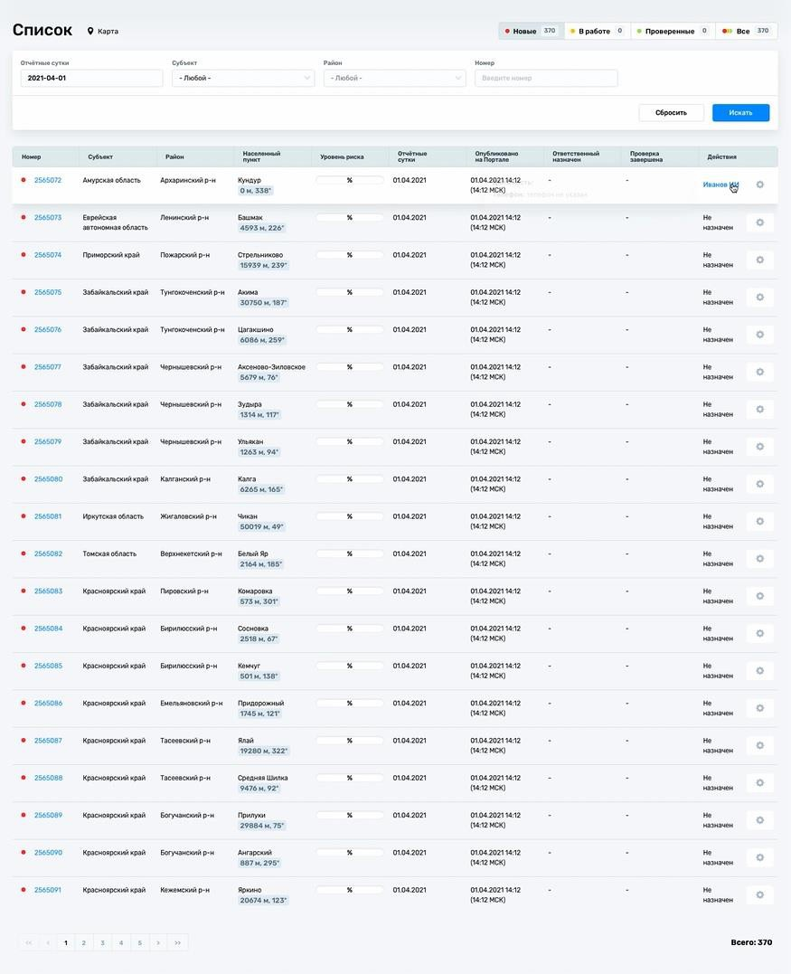

Рисунок 6 - Отображение термических точек в портале

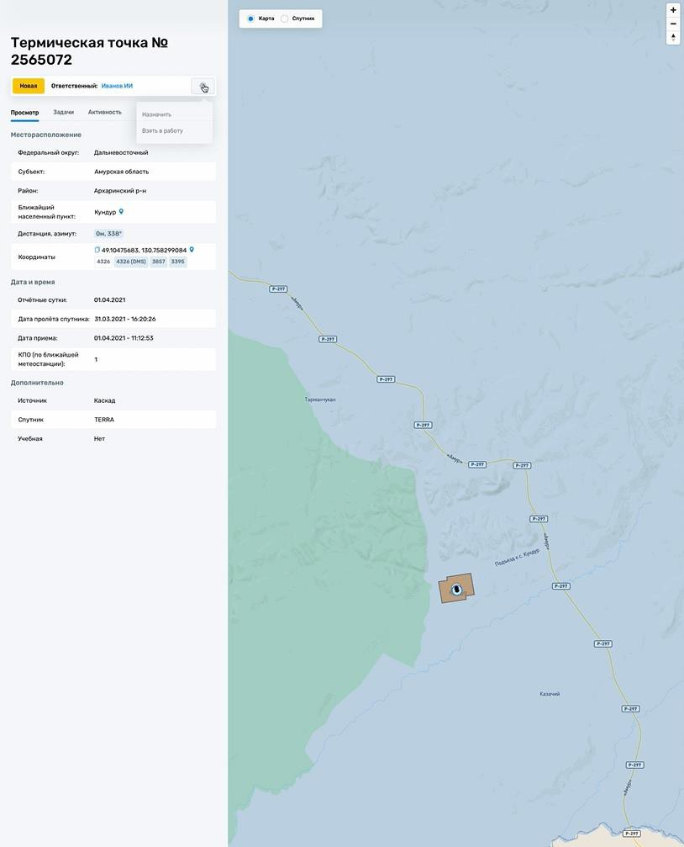
Рисунок 7 – Карточка термической точки
Доступ в приложение и на сайт осуществляется посредством авторизации.
Каждому логину соответствует строго определённый участок территорий, в рамках которого и будут отображаться данные о термических точках.

После того, как термическая точка прошла обработку средствами СКМ МЧС России, данные о ней поступают в приложение и отображаются на сайте. Временные рамки отображения термических точек на портале с момента пролёта искусственного спутника Земли до момента появления на портале и в мобильном приложении регламентированы приложением 1 настоящих методических рекомендаций.
Нажатием на конкретную термическую точку отображается карточка термической точки, а также детализированная карта с контуром выбранной термической точки.
Помимо этого, существует возможность визуального отображения всех термических точек в рамках заданного контура на соответствующей карте. После нажатия на термическую точку отображаются её атрибуты.
На сайте перечень термических точек представлен списком со следующими основными атрибутами:
- ID термической точки;
- cубъект и район в котором возникла термическая точка;
- ближайший населенный пункт (расстояние до него);
- отчётные сутки;
- дата и время пролёта спутника (местное время);
- дата и время пролёта спутника (МСК);
- дата и время информирования ответственного;
- дата ликвидации;
- ответственный (отвечающий за отработку термической точки);
- статус термической точки;
- действия.
Нажатием на ID термической точки отображаются атрибуты этой точки с указанием площади контура и уровнем существующего риска возникновения природного пожара.
В первую очередь отрабатываются термические точки, имеющие наибольший показатель уровня риска.

ПОРЯДОК ОБРАБОТКИ ИНФОРМАЦИИ И РАБОТЫ С ТЕРМИЧЕСКИМИ ТОЧКАМИ
Информация о термических точках является результатом функционирования СКМ МЧС России. Данные дистанционного зондирования Земли обрабатываются специалистами управления космического мониторинга ГУ НЦУКС совместно с отделами приема и обработки космической информации территориальных органов МЧС России. Результатами обработки является перечень геопривязанных термических точек, которые доводятся до ЦУКС территориальных органов МЧС России. Специалисты ЦУКС ГУ МЧС России по субъектам РФ организовывают контроль распределения термических точек между муниципальными образованиями в рамках своего субъекта и взаимодействуют с диспетчерами соответствующих ЕДДС.
Диспетчер ЕДДС на сайте имеет возможность назначить ответственного за проверку информации о термической точке в рамках своего муниципального образования (рисунок 8). Время назначения ответственного ограничено (приложение 1).
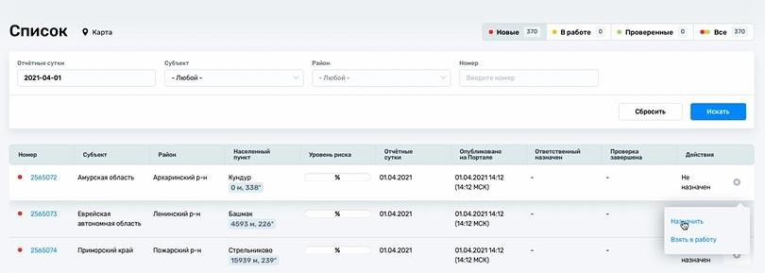
Рисунок 8 – Назначение ответственного
Назначение ответственного осуществляется строго из перечня зарегистрированных пользователей в рамках заданного муниципального образования (рисунок 7).
Работа по регистрации ответственных осуществляется заблаговременно.

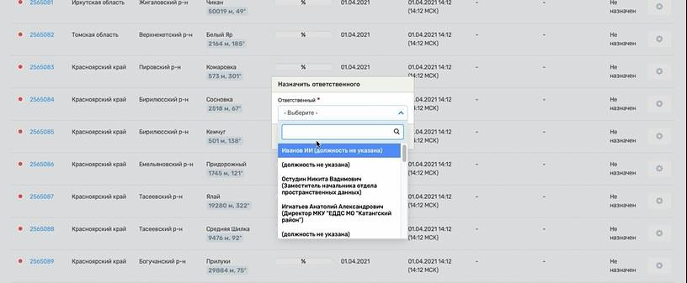

Рисунок 9 – Список ответственных в заданном муниципальном образовании
После назначения ответственного диспетчер следит за изменением статуса термической точки, а также за временем принятия мер и ликвидации возможных последствий от термической точки (рисунок 10). Термическая точка переходит в раздел «в работе».
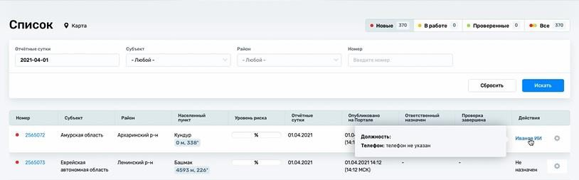
Рисунок 10 – Панель контроля за статусом термической точки с указанием ответственного
Ответственный за проверку информации о термической точке может быть изменён в карточке термической точки.
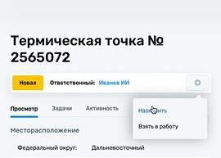
Рисунок 11 – Инструмент изменения ответственного

Помимо этого, у ответственного ЕДДС существует возможность самостоятельно взять в работу термическую точку с мобильного устройства (рисунок 12).
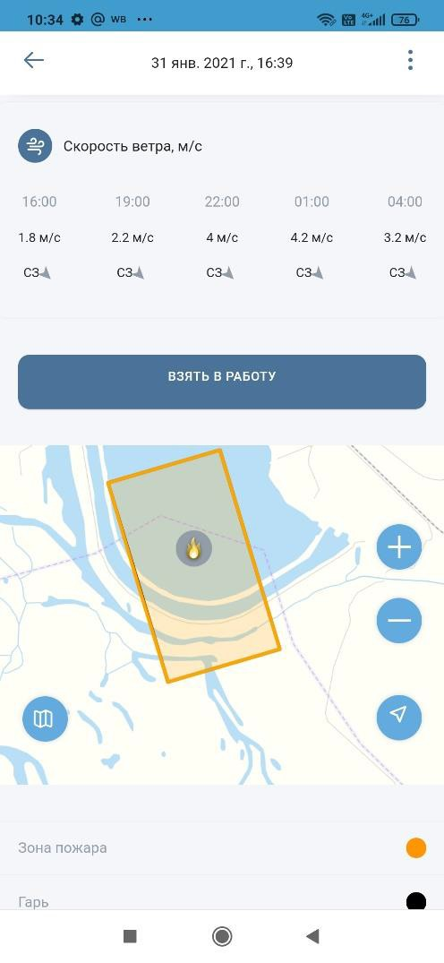
Рисунок 12 – Взятие в работу термической точки с мобильного устройства
После нажатия кнопки «взять в работу», в режиме пользователя, должностное лицо автоматически становится ответственным за данную термическую точку. Ответственный обязан отчитаться по результатам реагирования на термическую точку по каналам сотовой связи через ЕДДС либо напрямую в приложении в соответствии с заданной формой (рисунок 13).
В случае, если нескольким термическим точкам необходимо назначить одного и того же ответственного, на портале предусмотрена возможность пакетного назначения ответственных, для учетных записей с ролью «ЕДДС» (приложение 4).

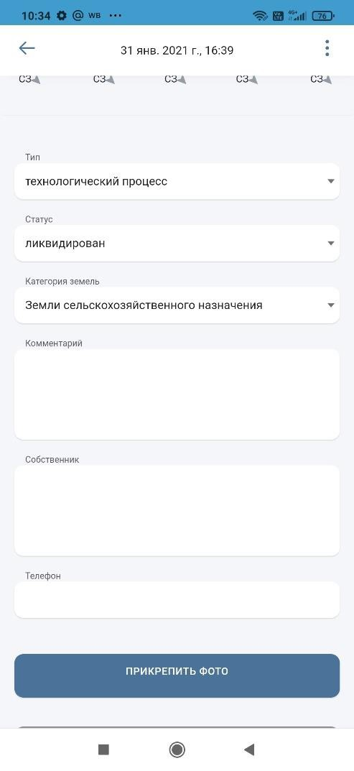
Рисунок 13 – Форма подтверждения информации о термической точке в мобильном приложении
Время реагирования на термическую точку и предоставления первичной информации по ней регламентированы в приложении 1 настоящих методических рекомендаций. По результатам реагирования на термическую точку ответственный классифицирует данную точку по одному из следующих признаков:
- горение мусора;
- контролируемый пал;
- лесной пожар;
- неконтролируемый пал;
- не подтверждено;
- природный пожар;
- сжигание мусора;
- сжигание порубочных остатков;

- техногенный пожар;
- технологический процесс;
- торфяной пожар;
- труднодоступная местность;
- уточняется.
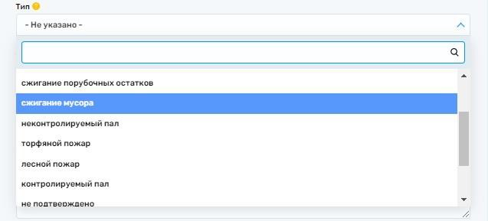
Необходимо также указать статус термической точки:
- ликвидирован (в случае если горение прекращено и приняты меры по предотвращению возобновления горения);
- локализован (в случае если нет угрозы людям и животным, а развитие пожара ограничено и обеспечена возможность его ликвидации имеющимися силами и средствами);
- действует (в случае если пожар не локализован и не ликвидирован);
- зона космического мониторинга (зона контроля) 1.
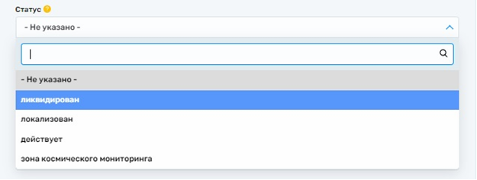

1 п.5.1. приказа Минприроды России от 08.07.2014 № 313 «Об утверждении правил тушения лесных пожаров»

И категорию земель 2:
- земли водного фонда;
- земли запаса;
- земли лесного фонда;
- земли населенных пунктов;
- земли особо охраняемых территорий и объектов;
- земли промышленности, энергетики, транспорта, связи, радиовещания, телевидения, информатики, земли для обеспечения космической деятельности, земли обороны, безопасности и земли иного специального назначения;
- земли сельскохозяйственного назначения.
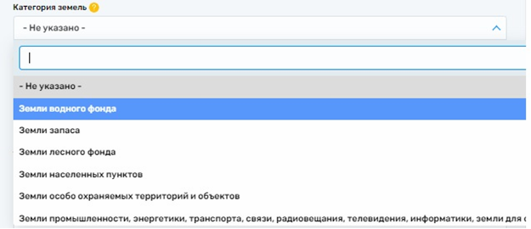
Необходимо оставить комментарий, указать собственника, его номер телефона.
Пример правильно заполненной карточки отображён в приложении 2.
Статус термической точки автоматически обновится в режиме контроля на сайте. Помимо этого, у пользователя есть возможность прикрепить фотографию места, на котором была зарегистрирована термическая точка, с использованием мобильного телефона и построить маршрут до места возникновения термической точки.

2 п.1.1. методических рекомендаций по организации работы органов управления РСЧС в пожароопасный период (утверждены 20.06.2015)

При этом, необходимо учитывать, что термическая точка является закрытой только после того, как диспетчер ЕДДС нажал кнопку «Завершить проверку». При нажатии кнопки «Обновить статус» термическая точка будет оставаться со статусом «в работе».
По термическим точкам, представляющим угрозу населенным пунктам, осуществляется анализ рисков и моделирование возможных последствий распространения опасных факторов пожара.
Особенность разработанного приложения заключается в совершенствовании принципов прохождения информации о термических точках и доведения данных до соответствующих должностных лиц. Данные о термических точках отображаются в мобильном приложении и портале в режиме онлайн, что существенно повышает оперативность любой работы с термическим точками пользователям, являющимся потребителями данного ресурса (рисунок 14). Результаты подтверждения информации отображаются в информационной системе «Атлас опасностей и рисков» в разделе
«События» -> «Природные» -> «Температурные аномалии».

Данные дистанционного зондирования Земли
СКМ
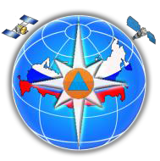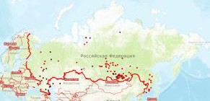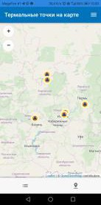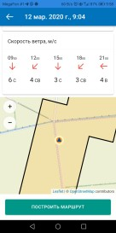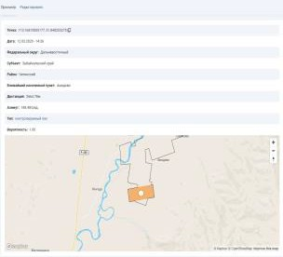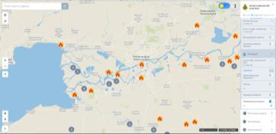МЧС России

Геоинформационная система
«Каскад»

ДАННЫЕ О ТЕРМИЧЕСКИХ ТОЧКАХ

ФОИВ

ГУ НЦУКС

Руководство МЧС России

Руководитель высшего исполнительного органа государственной власти субъекта РФ
(высшее должностное лицо субъекта РФ)

ЦУКС Территориальных органов МЧС России

Начальники ТПСГ и МПСГ, представители территориальных отделов надзорной деятельности

Глава муниципального образования

ЕДДС
Органы управления, специально уполномоченные на решение задач в области защиты населения и территорий от ЧС и ГО при ОМСУ

ДАННЫЕ ПО ПРОВЕРКЕ ТЕРМИЧЕСКИХ ТОЧЕК

Ответственные за проверку и подтверждение информации о термических точках

Портал «Термические точки»
Мобильное приложение
«Термические точки»

Информационная система
«Атлас опасностей и рисков»

УСЛОВНЫЕ ОБОЗНАЧЕНИЯ

До внедрения мобильного приложения После внедрения мобильного приложения

Данные системы космического мониторинга по детектированию термических точек

Данные по проверке термических точек
Загрузка данных системы космического мониторинга в мобильное приложение и портал
Визуализация информации о термических точках в мобильном приложении
Визуализация информации о термических точках в портале
Визуализация информации по подтверждению термических точек в ИС «Атлас опасностей и рисков»

Рисунок 14 – Схема прохождения информации о термических точках

С целью осуществления проверок готовности ЕДДС муниципального образования к отработке термических точек на портале и в мобильном приложении в геопортале ГИС «Обзор» (http://10.24.201.1 в ведомственной сети Intranet) разработан инструмент создания тестовых термических точек.
Для того, чтобы создать тестовую термическую точку необходимо авторизоваться на портале. Для получения логина и пароля необходимо обратиться в отдел пространственных данных управления космического мониторинга ГУ НЦУКС. После авторизации перейти во вкладку
«Учебные термоточки» (http://10.24.201.1/thermal/test-points).
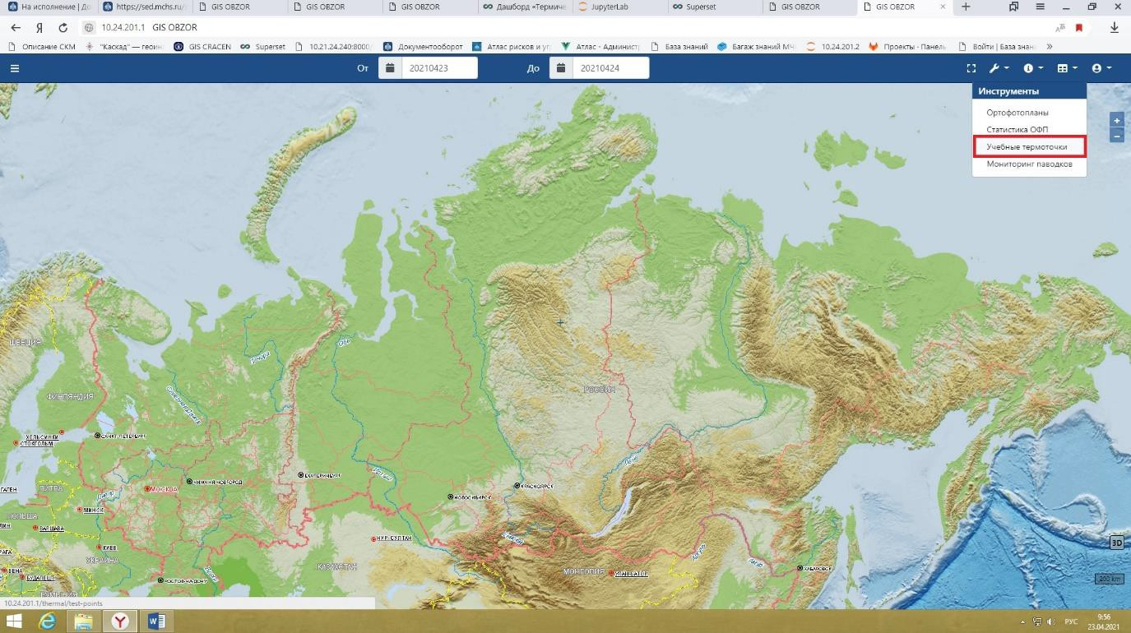
Рисунок 15 – Переход на вкладку «Учебные термоточки»

После этого на карте необходимо добавить точку в то место, где необходимо создать тестовую термическую точку так, как это показано на рисунке 16. В списке термических точек тестовые термоточки появляются с отрицательным номером (рисунок 17). В карточке термической точки появляется соответствующая метка напротив показателя «Учебная» (рисунок 18).

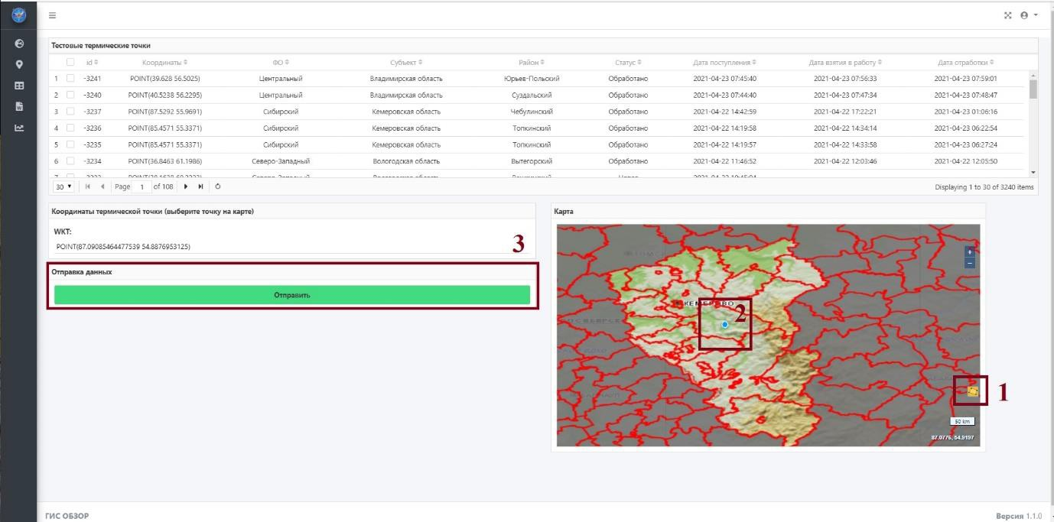
Рисунок 16 – Создание тестовой термоточки

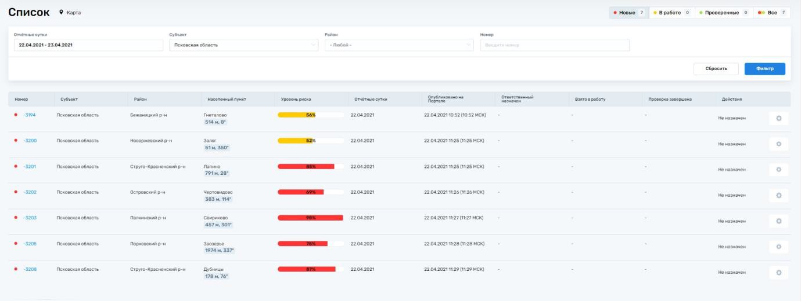
Рисунок 17 – Нумерация термических точек
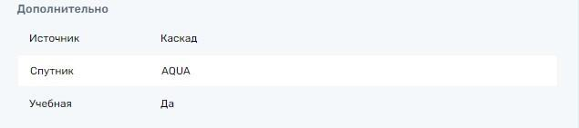
Рисунок 18 - Информация в карточке термической точки

Приложение 1
Регламент прохождения информации дистанционного зондирования Земли из космоса при получении её на станции приема и обработки космической информации системы космического мониторинга
МЧС России
№ Ответственный

п/п Наименование этапа
ПРОЛЕТ ИСКУССТВЕННОГО СПУТНИКА ЗЕМЛИ,
исполнитель

- ПРИЕМ КОСМИЧЕСКОЙ ИНФОРМАЦИИ НА СТАНЦИИ МЧС РОССИИ
Время «Ч»
ОБРАБОТКА КОСМИЧЕСКОЙ ИНФОРМАЦИИ УКМ ГУ НЦУКС,

Автоматическая обработка* Ручная обработка**
Первичная и тематическая обработка
отделы приёма и обработки

- менее 50 термоточек
50 - 150
термоточек
более 150 термоточек
полученной космической информации
25 мин.
космической информации ГУ МЧС России по субъектам РФ

Ч + 10 мин. Ч + 15 мин. Ч + 20 мин.
менее 50 | 50 - 150 | более 150
термоточек | термоточек | термоточек
Ч + 15 мин. | Ч + 55 мин. | Ч + 90 мин.

ДОВЕДЕНИЕ ОПЕРАТИВНОЙ ИНФОРМАЦИИ ПО ТЕРМИЧЕСКИМ ТОЧКАМ ДО ЦУКС ГУ МЧС РОССИИ ПО СУБЪЕКТАМ РФ И МУНИЦИПАЛЬНЫХ ОБРАЗОВАНИЙ
- ОТОБРАЖЕНИЕ НА ПОРТАЛЕ И В МОБИЛЬНОМ ПРИЛОЖЕНИИ
«ТЕРМИЧЕСКИЕ ТОЧКИ»
Время «К»
5 мин.

Отделы приёма и обработки космической информации ГУ МЧС России по субъектам РФ

1-3 Ч + 15 мин. Ч + 20 мин. Ч + 25 мин. Ч + 45 мин. Ч + 85 мин. Ч + 120
мин.

Статус термической точки: «Новая»
НАЗНАЧЕНИЕ ОТВЕТСТВЕННОГО ЗА ПРОВЕРКУ ИНФОРМАЦИИ О ТЕРМИЧЕСКОЙ ТОЧКЕ ***
(ВЗЯТИЕ В РАБОТУ)
- Время «В»

ЦУКС ГУ МЧС
России по субъекту РФ ЕДДС

менее 25 термоточек 25 - 50 термоточек 50 - 100
термоточек
более 100
термоточек
муниципальных образований

К + 60 мин. К + 120 мин. К + 240 мин. К + 360 мин.
Статус термической точки: «В работе»
ПРОВЕРКА ИНФОРМАЦИИ О ТЕРМИЧЕСКОЙ ТОЧКЕ И ВНЕСЕНИЕ ИНФОРМАЦИИ НА ПОРТАЛ ИЛИ
- МОБИЛЬНОЕ ПРИЛОЖЕНИЕ «ТЕРМИЧЕСКИЕ ТОЧКИ»
менее 10 км. 10 - 50 км. 50 - 100 км.
В + 30 мин. В + 90 мин. В + 180 мин.
ПОЛУЧЕНА ИНФОРМАЦИЯ ПО ПРОВЕРКЕ ТЕРМИЧЕСКОЙ ТОЧКИ

Ответственные за проверку информации о термических точках

Заполнены поля тип термической точки, категория земель, комментарий, собственник, телефон
СТАТУС ТЕРМИЧЕСКОЙ ТОЧКИ ОБНОВЛЁН
(ликвидирован, локализован, действует, зона космического мониторинга)
Время «С»
Статус термической точки: «Проверена» ****
Приём и обработка информации по проверке термической точки, доклад СОД МЧС России

- менее 50 термоточек 50 - 150 термоточек более 150 термоточек С + 60 мин. С + 120 мин. С + 240 мин.
* - Спутники NOAA, Suomi Npp
** - Спутники Terra, Aqua
УКМ ГУ НЦУКС

*** - Распределение термических точек осуществляется в зависимости от уровня риска (от большего к меньшему, см. Приложение 3)
**** - Выставляется только после подтверждения информации о статусе термической точки или при полной ликвидации природного пожара,
но не более, чем через 60 мин после получения информации.

Приложение 2
Пример правильно заполненной карточки по термической точке

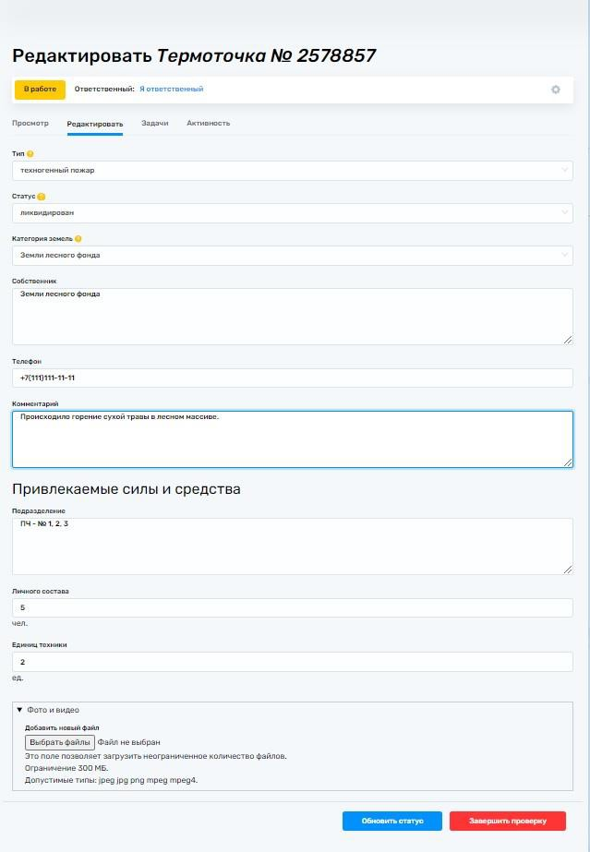

Распределение термических точек по уровню риска

Приложение 3

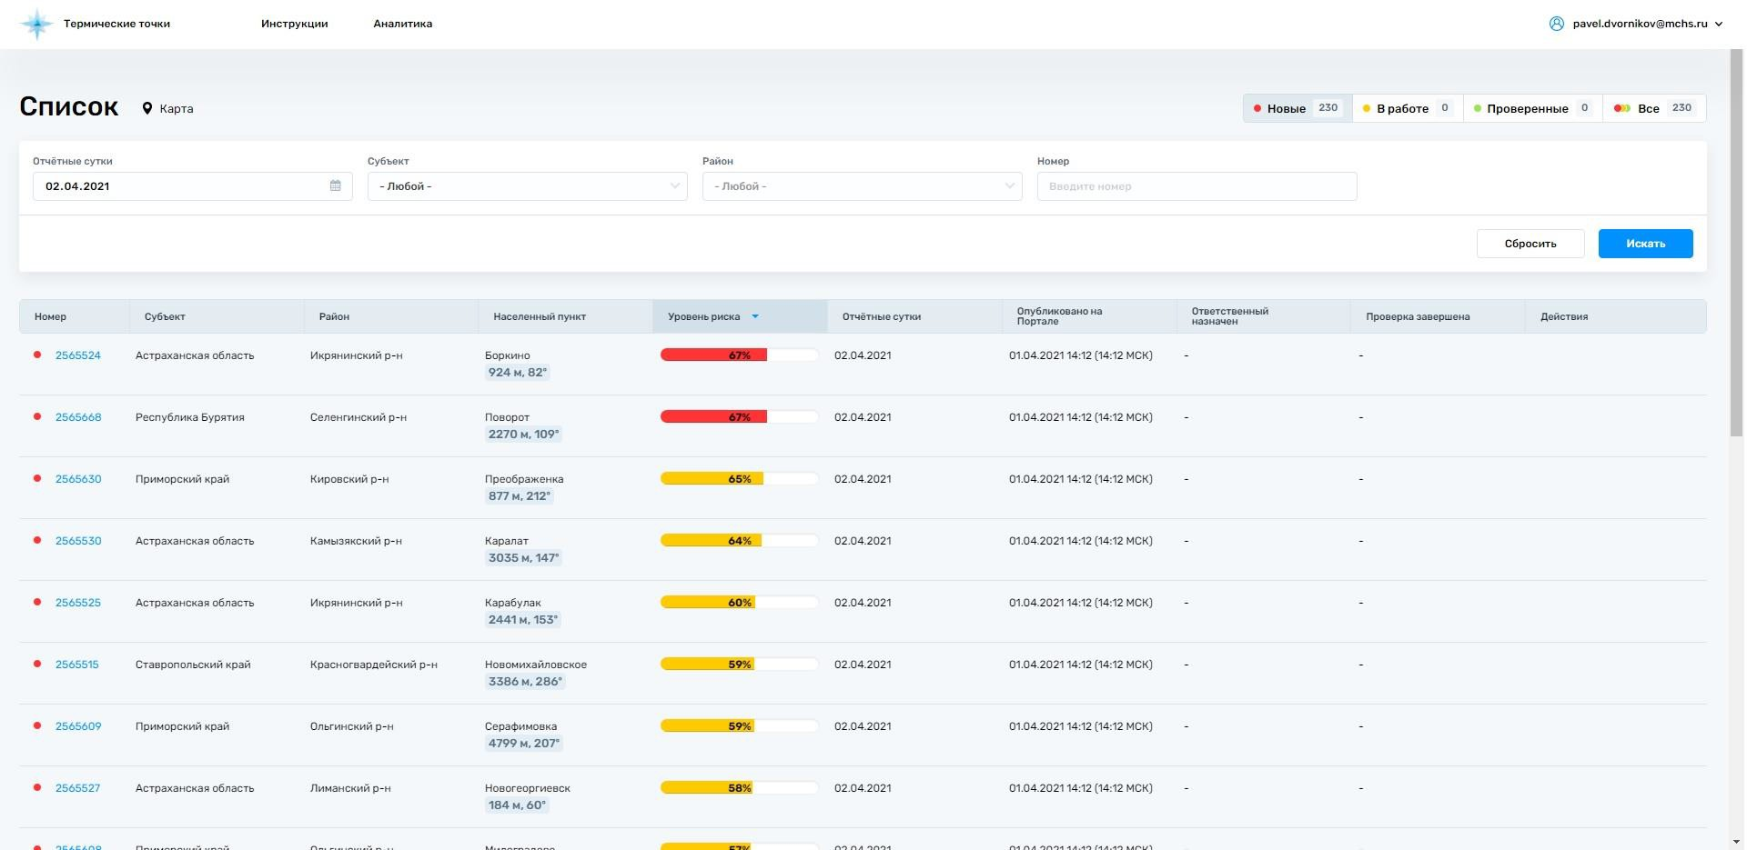

33

Пакетное назначение ответственных

Приложение 4

